Федеральное государственное казённое общеобразовательное учреждение
«Тверское суворовское военное училище
Министерства обороны Российской Федерации»

Статья
«Борьба Самбо»

подготовил
педагог дополнительного образования
Шодикулов Зариф Суярович

г. Тверь
2015

На протяжении всей жизни человек включается в борьбу за выполнение поставленных целей. Борьба, с любой точки зрения, это путь к преодолению трудных периодов жизни, а как вид спорта, борьба позволяет и учит умению защитить себя, своих близких, Родину, закаляет не только физически, но и морально.
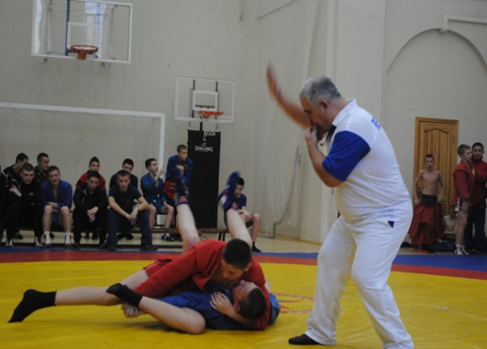
САМБО (самозащита без оружия) — вид спортивной борьбы. САМБО было создано в СССР в 1930-е годы благодаря подвижнической работе тренеров А. Харлампиева, В. Спиридонова, И. Васильева, В. Маслова и др. В основу арсенала САМБО положены приемы различных видов национальных единоборств народов СССР. Отличительной особенностью САМБО является то, что схватка проводится в специальной одежде (куртка из плотного материала, пояс, ботинки с мягкой подошвой); при борьбе в стойке разрешены подножки, подсечки, обвивы, захваты ног руками, зацепы, различные виды бросков; при борьбе применяются болевые приемы на суставы рук и ног.
Понятие "самозащита без оружия" появилось в 1927 году в книге Виктора Афанасьевича Спиридонова, кадрового военного, который в 1921-м создал основу новой системы, составленной из лучших элементов разных боевых искусств того времени. Это были приемы боевого раздела борьбы в одежде, которыми вооружили бойцов Красной Армии и правоохранительные органы. В. Спиридонов с учениками совершенствовали систему самозащиты без оружия - разработали одежду для борьбы, стали проводить соревнования.
Энтузиастами становления и развития данного вида спорта являлись В.А. Спиридонов, В.С. Ощепков и А.А. Харлампиев, обратившие внимание на характерные особенности национальных видов борьбы.
Официально основоположником борьбы самбо является преподаватель МЭИ Анатолий Аркадьевич Харлампиев, чья книга «Борьба самбо» много раз издавалась в Советском Союзе. Анатолий Аркадьевич председательствовал на научно-методической конференции «1-го Всесоюзного тренерского сбора», проходившего в мае 1938 года. На конференции были обсуждены основные вопросы создания и развития «борьбы вольного стиля», а также Анатолий Аркадьевич Харлампиев был назначен старшим тренером сбора. Он же первым возглавил организованную в 1938г. «Всесоюзную секцию борьбы вольного стиля» (будущую федерацию самбо).
16 ноября 1938 года, вышел Приказ по Всесоюзному комитету по делам физкультуры и спорта при СНК СССР № 633 «О развитии борьбы вольного стиля», фактически положивший начало развитию самбо как массового вида спорта. В соответствии с приказом были организованы секции «борьбы вольного стиля» при всех республиканских, краевых, областных и городских комитетах по делам физкультуры и спорта. В республиках и краях предписывалось организовать систематические занятия и тренировки по национальным видам борьбы, соревнования по «борьбе вольного стиля» были включены в календарь спортивных мероприятий и так далее. Были определены организационные и финансовые мероприятия по развитию борьбы.
Самбо — относительно молодой, но довольно популярный и интенсивно развивающийся вид спортивного единоборства. Основанием технического арсенала самбо служит комплекс наиболее эффективных приёмов защиты и нападения, отобранных из различных видов боевых искусств и национальной борьбы многих народов мира. Число приёмов в арсенале самбо непрерывно прирастает по мере развития этого вида спортивного единоборства.
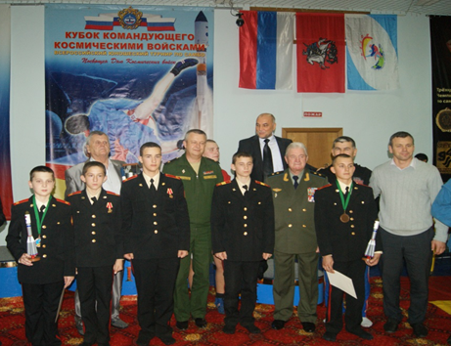
Самбо — не только вид спортивного единоборства и система противодействия противнику без применения оружия, но и система воспитания, способствующая развитию морально-волевых качеств, патриотизма и гражданственности. Занятия самбо формируют твёрдый характер, стойкость и выносливость, способствуют выработке самодисциплины и развитию качеств, необходимых для достижения жизненных целей. Самбо формирует людей, способных постоять за себя, за свою семью, за Родину.
Развитие борьбы «самбо» в Тверском суворовском военном училище началось с проведения Всесоюзной спартакиады между суворовскими училищами в 1987 г. В училище была создана секция борьбы.
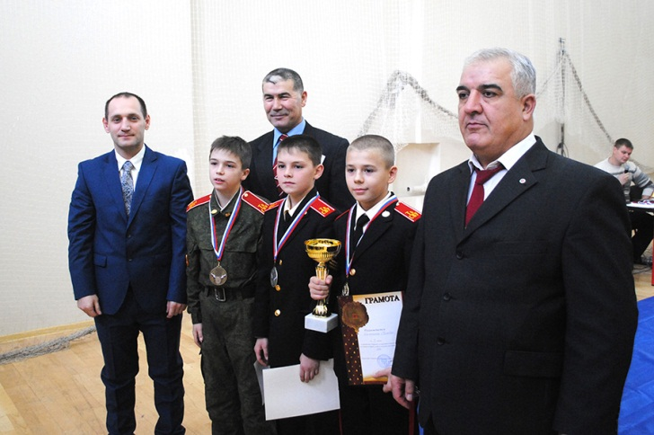
В настоящее время суворовцы овладевают приемами этой популярной борьбы в рамках дополнительной образовательной программы «Борьба самбо». В училище созданы все условия для отличной подготовки суворовцев: имеются специализированные залы с необходимым инвентарём для тренировки приемов и подготовительных упражнений; училище обменивается опытом, проводит совместные тренировки и соревнования со спортивной школой борьбы «Олимп». Преподаватели гибко подбирают упражнения для занятий с детьми различных возрастных категорий так, чтобы интерес к данному виду спорта не угасал, а наоборот только возрастал. Суворовцы регулярно участвуют в спартакиадах и соревнования различного уровня и занимают призовые места. Мы можем гордиться победами Глушенко Алексея, Скиренко Алексея, Низалина Сергея. Все они стали чемпионами Спартакиады среди довузовских образовательных учреждений Министерства обороны Российской Федерации.
Ежегодно проводится первенство училища по борьбе самбо. Так, 23 ноября 2014 г. соревнования судили: Заслуженный тренер, мастер спорта, судья Международной категории В.И. Булатов, мастера спорта А.С. Кулагин, Т.А. Джангиров, А.А. Скиренко, чемпион спартакиады 1997 года, наш выпускник. Соревнования проводились в двух возрастных группах. Суворовцы показали себя достойными соперниками.
Педагоги нашего училища развивают в суворовцах не только физические, но и морально-волевые качества, которые в свою очередь являются основными в воспитании суворовцев - будущих защитников Отечества.

Список литературы:
- Сто уроков борьбы самбо
Чумаков Е.М. Издательство: "Физкультура и спорт" Москва, 1977.
- САМозащита Без Оружия от Виктора Спиридонова до Владимира Путина. - Рудман Д. Л. М.: 2003 г. — 208 стр., ил. ISBN 0-9723741-8-3 (англ.), ISBN 5-98326-001-4 (русск.)

Фотографии из личного архива.
Опубликовано: в научно-методическом журнале Школьный Вестник №1(33) 2015

